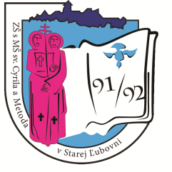
Základná škola s materskou školou sv. Cyrila a Metoda,
Štúrova 383/3, 064 01 Stará Ľubovňa

Vás srdečne pozýva na

dňa 28. októbra 2014
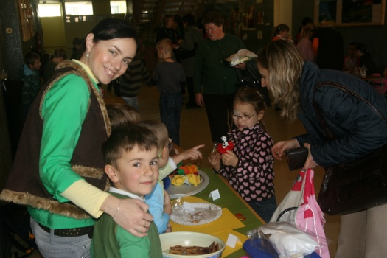
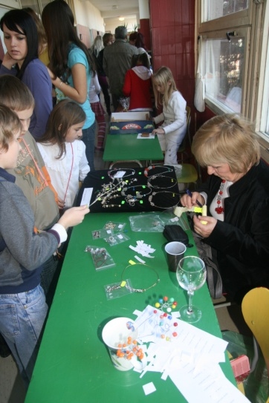

Program misijného dňa

8⁰⁰ Sv. omša v kostole sv. Petra a Pavla

Prednáška s prezentáciou laického misionára Filipa
Orlovského v KENI

10⁰⁰ Misijný jarmok v triedach a na chodbách základnej školy

11⁰⁰ Prezentácie žiakov Cirkevného gymnázia v aule školy

12⁰⁰ Ukončenie misijného jarmoku

